2019级《程序设计基础课程设计》总结报告（第11组）
学号 | 姓名 | 性别 | 班级 | 具体任务分工 | 所占比例 | 成绩
55190525 | 王泽卿 | 男 | 11 | 总体任务以及流程的分析和设计与函数编写的分配，总体任务的分工，医生信息的读取与文件管理，医生链表中的查找、删除、初始化，房间信息的读取与文件管理，检查项目的读取与文件管理，开药信息的读取与文件管理功能的实现。以及补充材料中对于病房调整（包括提高舒适度与缓解床位紧张）和医生状态的调整功能的实现。 | 30%
55190509 | 赵子轩 | 男 | 11 | 总体功能函数的分析和设计，可视化界面的实现，并且根据系统实际需求提供函数需求。系统时间的控制以及住院病人的扣费、提醒功能的实现。错误输入（如医生工号重复）的控制处理，错误逻辑操作的提醒（如查询时间起始时间晚于结束时间）等。以及医院营业额等全局类型数据的文件读写操作函数。 | 40%
55190524 | 王鹏旭 | 男 | 11 | 结构体和共用体结构等变量的分析和设计，诊疗记录的读写与其文件管理，初始化诊疗记录链表，初始化新添加诊疗记录节点，在诊疗记录中查找所需要的节点信息（多种），每个人挂号数量限制的处理，以及科室信息的管理。以及补充材料中根据历史诊疗记录对医生工作后期安排的预测功能的实现。 | 30%
填写说明：
1、请将首页红色部分信息填全，其中：学号为8位数字，计算机科学与技术学院通常以21开头、软件学院通常以55开头；班级为2位数字，保留首位的0；所占比例为百分数，比例值个位数为0或5，且所有人的所占比例之和为100%；人数不足的分组请保留后面的多余空行，请勿修改该表的结构。
2、请根据实际情况填写具体任务分工，主要任务包括：软件系统的总体分析与设计，具体功能的设计与实现，对应的测试与验证过程（报告正文需要列出若干组具体测试样例与对应结果），系统界面的设计与美工，以及辅助工具、视图和文件等。
3、成绩评定由指导教师填写，学生本人请勿填写和修改。
提交日期：2020年10月16日

报告正文
一、设计思路和实现过程
1.初步定义所需结构体和共用体：
考虑到分工完成后函数的汇总和整体程序的调试讨论，我们打算从统一定义结构体出发，定义时主要考虑了如下两个方面：
- 根据题目要求和实现某些功能的需要定义结构体内容，比如根据医生需要记录所在的科室，医生结构体内便要有一个字符数组来存储医生的科室，根据我们需要一个参数能够确定唯一的患者，我们便在患者结构体内定义了保存身份证后六位的int形变量，根据诊疗记录要包含医生和患者的部分信息，所以在诊疗信息的结构体内嵌套了医生和患者结构体，根据医生和诊疗记录需要构造链表，在其中定义了能够指向下一个结点的指针。
- 在满足需求的情况下，尽量让结构体的大小更小，比如根据开药、检查、住院三者只能选其一这一特性，我们选择用共用体来存储这三个种情况的具体数据，通过一个int型变量来标记当前结点具体时哪种诊疗记录。
2.基础功能函数的实现：
结构体定义完毕后首先是对基本功能函数的实现，基本功能函数如从文件中读取数据构造链表，把链表数据存储到文件中等，这些基本功能函数能够确定时系统必定需要的，而且是后续函数实现的基础，同时也是初步构建可视化窗口的元素。
3.可视化窗口的搭建：
配合基础函数，利用MFC构建可视化界面，将所需要展示的内容展示出来，并根据目标功能对界面进行排版，把预期功能先展示到可视化界面上，然后据此提出所需要的函数，同时提供通过可视化界面的操作可以提供的数据（编写函数时可以从这些数据中进行选择作为参数）,以及想要得到什么类型的数据（作为功能函数的返回值）。
4.其他功能函数的实现：
根据可视化界面可以提供的数据，和需要的数据进行由外及内，由难到易的编写，这部分函数分为了在诊疗记录上的操作和在医生病房上的操作，便于分开工作时单独进行调试。
5.可视化界面和函数的整合：
在函数基本和可视化界面完成时，对其进项整合，这方面主要工作在于函数和可视化界面的接合，同时对函数进行修改，使其能过适配可视化界面的输入输出等功能。
6.不断的调试：
多次重复进行全面的功能调试，寻找错误，修改，保证程序能完美运行并实现所有功能,同时对程序进行微调，使其更加的合理。（在这一步中我们进行了大量的调试，通过查阅资料完善程序的同时也掌握了很多的新知识，比如feof在对空文件判断时的缺陷（直接对空文件判断不会返回文件已读到尾部）以及缺陷原因和解决方法（在函数判断之前先用fgetc读取一个字符，如果发现不为空，再利用rewind函数把文件指针放回到头部）等）
7.数据的制造：
利用程序中添加诊疗信息和添加医生的功能来进行数据的制造，并利用这两个功能中实现对异常数据的处理来保证创造出的数据的正确性。
二、程序亮点
1.床位的及时调整
首先是对房间的自动调整，避免床位紧张和在保证床位数量的前提下提高舒适度这两个功能集中在了一个按键中，在点击后会先判断当前剩余床位（大于/小于百分之20），如果小于百分之二十，则会将所有单人陪护疗养病房转换为双人病房，尽可能的增加床位，大于百分之20时，会对不是单人间的并且没有住满的房间进行调整，减少里面的可住人数，比如一个只住了一个人的双人间将会变为单人间。每次更改后都会进行判断，保证调整后不会使剩余床位小于百分之20。
2.预测医生后期工作的安排
该功能可以根据某一科室最近几天的出诊量情况对该科室明天的出诊量进行预测，便于合理安排后期医生的工作，操作时需要输入想要预测的科室，系统会自动从诊疗记录中获取该科室最近五天的出诊量并显示出来，并用这些数据拟合结合实际数据得到的函数回归模型，对该科室明天的出诊量作出预测。
3.全面的防止错误输入
本系统具备了对操作者不合理输入的完备处理机制，处理的方法大概分为两种：第一种，限制输入，比如在对患者年龄进行输入时，只能输入数字，字母等其他字符是输不进去的。第二种，对错误输入进行提醒，并让操作者重新输入，比如在选择出院时间时，如果出院时间早于住院时间，会提醒操作者出院时间必须晚于住院时间，并要求操作者重新选择出院时间。
三、程序执行效果
程序界面
程序启动时会自动导入本系统对应的源文件，后续可以继续添加其他文件中的诊疗记录
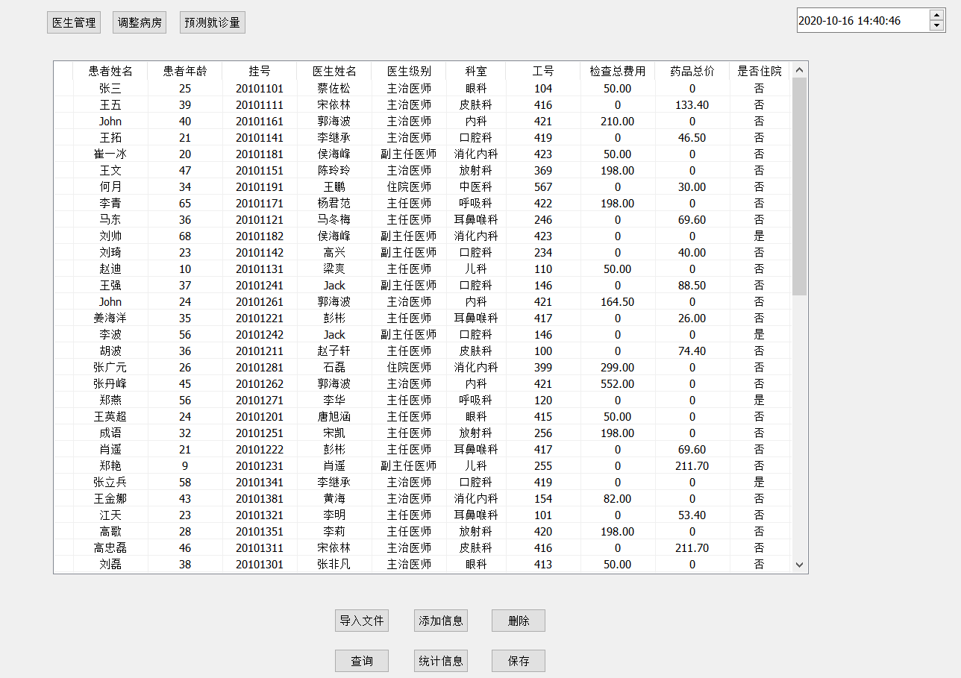

添加诊疗信息功能（开药）
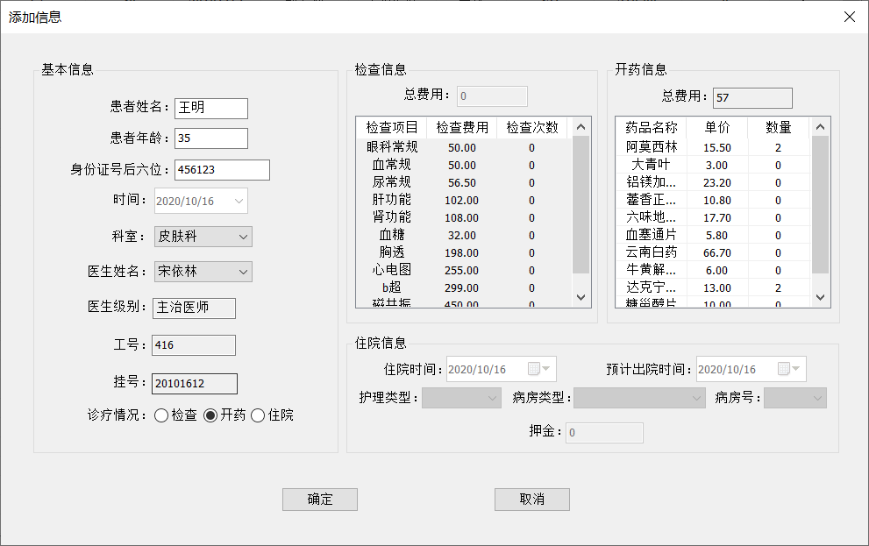
添加诊疗信息功能（检查）
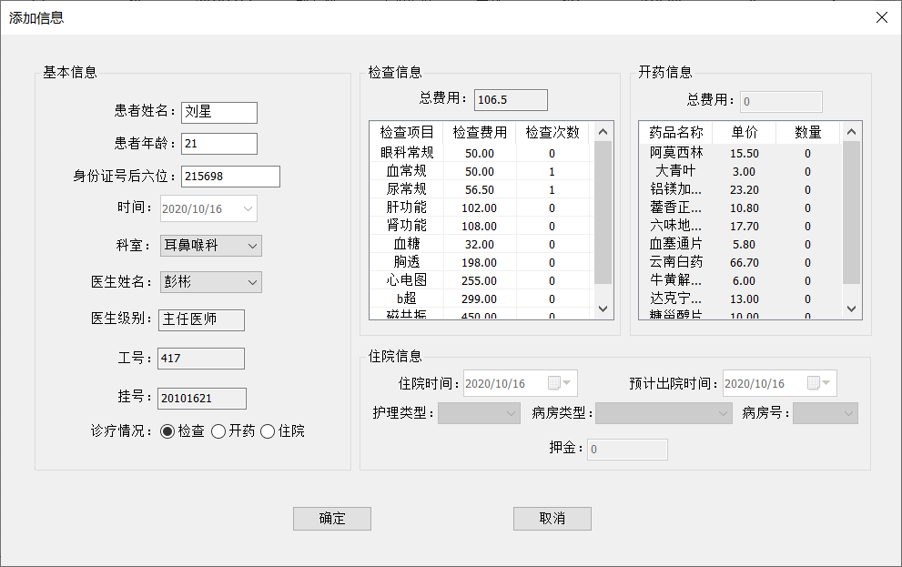
添加诊疗信息功能（住院）
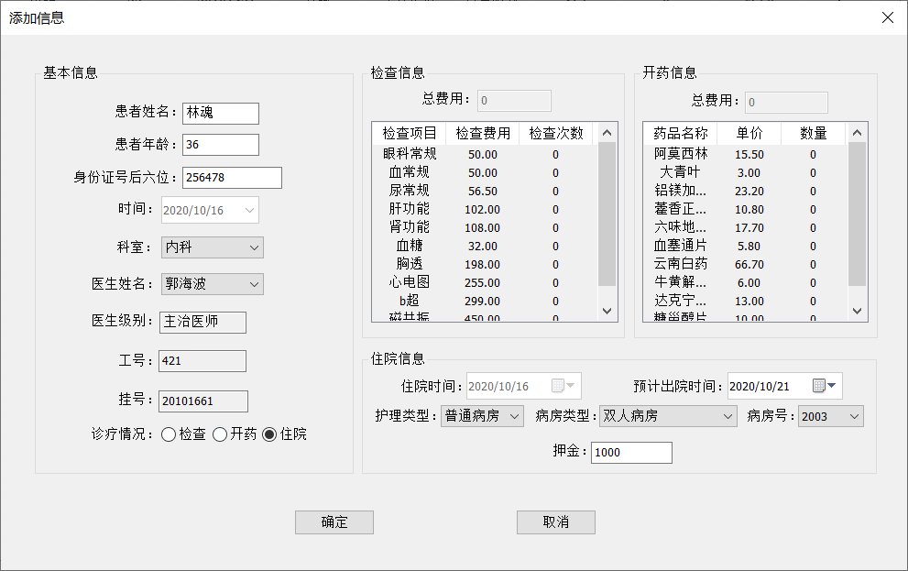
删除诊疗信息功能
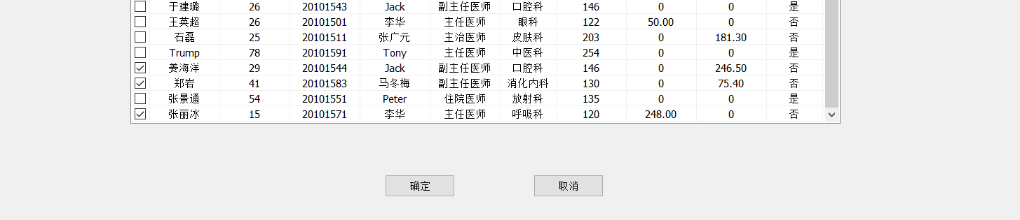
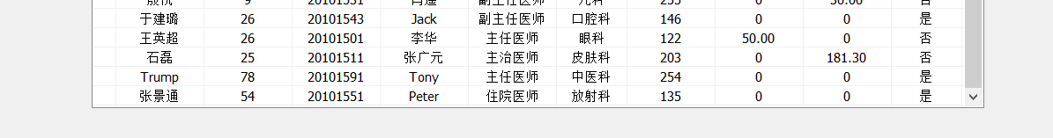

诊疗信息查询功能
分为按患者、按科室、按医生、按时间四种查询方式
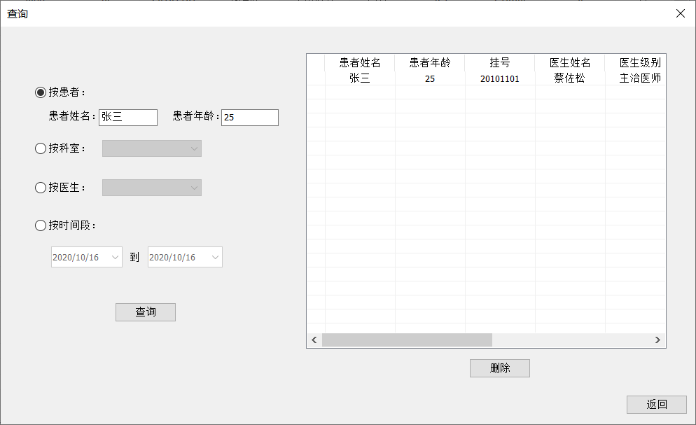
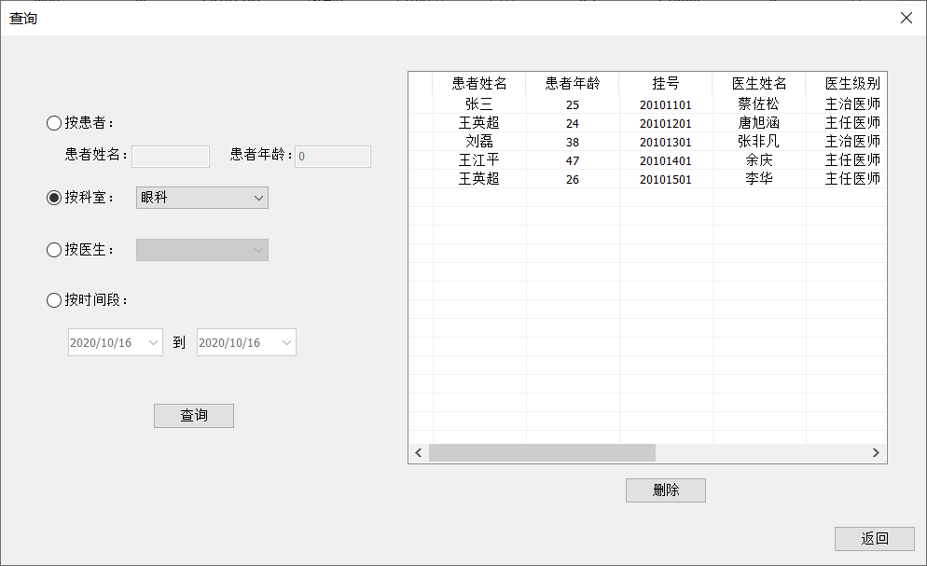
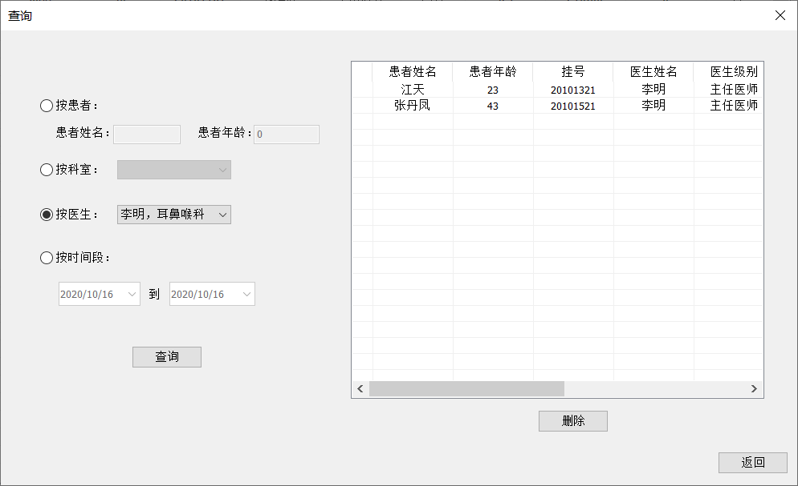
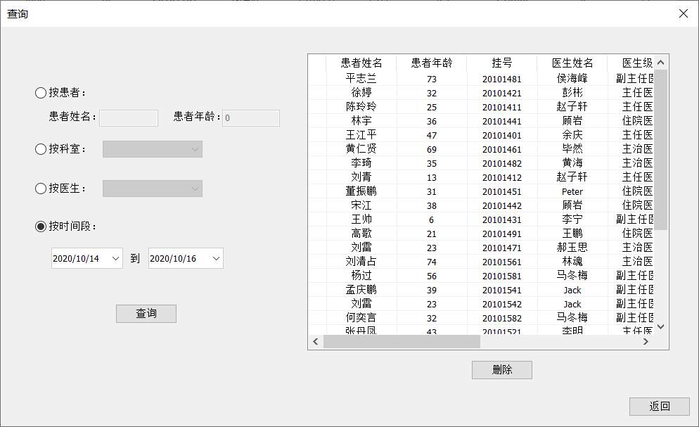

统计目前病房情况信息及生成住院患者报表
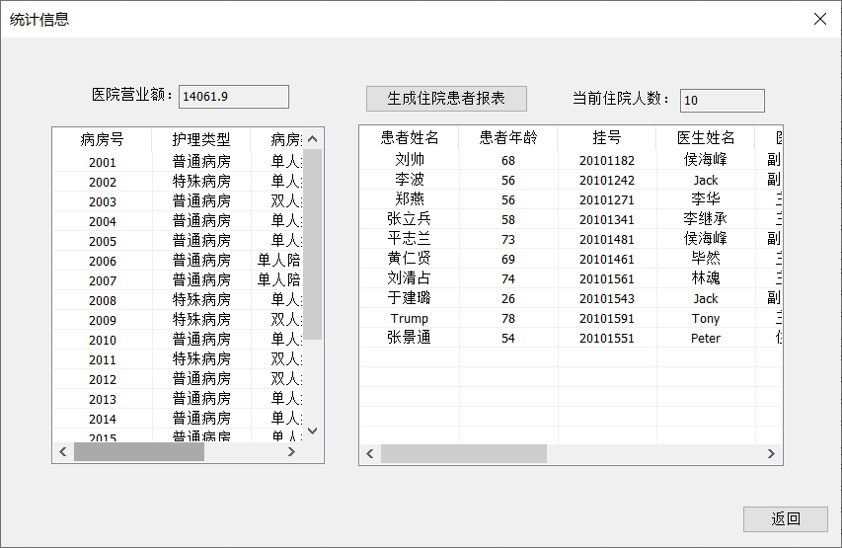
预测科室出诊量功能
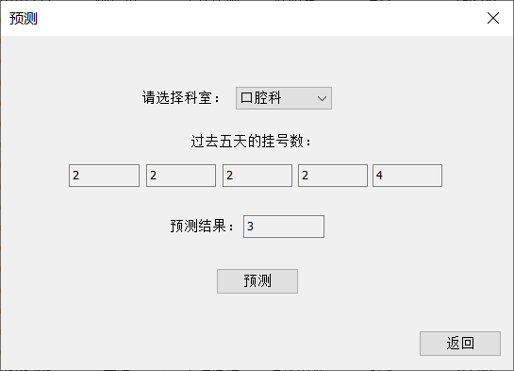
对病房床位的智能调整（系统自动调整，无需手动操作）
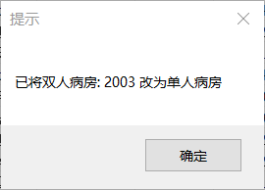
医生管理
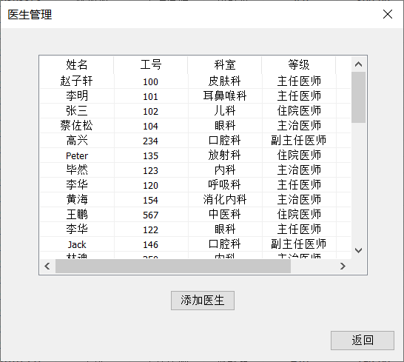
添加医生
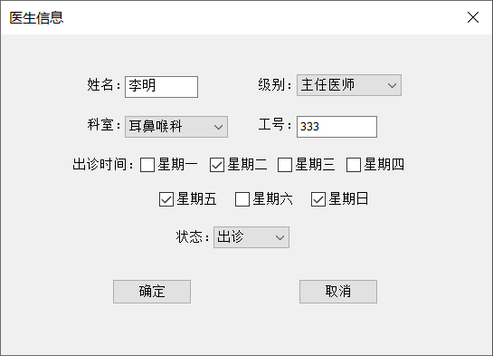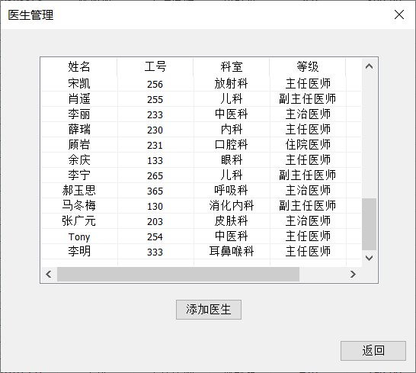
修改医生情况（请假、离职、改变出诊日期等）
